Ar gyfer pryder sy'n fater o frys (mewn perthynas â diogelu plant), ffoniwch yr Heddlu ar 999

Rhan 1

Rhaid cwblhau Rhan 1 i gyd. Lle mae pryderon diogelu, bydd y rhan yma o'r ffurflen yn cael ei rhannu â’r Gwasanaethau i Blant heb fod angen eich caniatâd, yn unol â'n rhwymedigaethau statudol.

Ynglŷn â phwy mae’r pryder yma?
Plentyn |  |  |  |  |  | Gweithiwr Proffesiynol |  |  |  |  |  |  |  |  | Plentyn a Gweithiwr Proffesiynol
Nodwch fanylion:

1. Manylion y Plentyn / Person ifanc (rhowch unrhyw enwau ychwanegol ar ddalen ar wahân)
Cyfenw | Enw cyntaf |  |  |  | Oedran |  |  |  | DYDDIAD GENI / DYDDIAD GENI DISGWYLIEDIG |  |  |  |  | Bachgen / Merch /  Trawsryweddol /  Arall (nodwch os gwelwch yn dda) / Mae'n well ganddyn nhw beidio â dweud |  |  |  | Ethnigrwydd (gweler y canllaw) |  |  |  | Iaith gyntaf
Cyfeiriad(au) |  |  |  |  |  |  |  |  |  |  |  |  |  |  |  |  | Cod/Codau Post
Rhif(au) Ffôn / Ffôn symudol |  |  |  |  |  |  |  |  | E-bost
Rhif(au) Ffôn / Ffôn symudol |  |  |  |  |  |  |  |  | E-bost
Rhif(au) Ffôn / Ffôn symudol |  |  |  |  |  |  |  |  | E-bost
2. Rheswm dros Atgyfeirio
Nodwch, yn fras, y pryderon diogelu plant sydd gyda chi mewn perthynas â'r plentyn/plant yma.
Oes gyda chi bryderon eraill am y plentyn/plant yma? Ac/neu ydyn nhw mewn perthynas â galluoedd rhianta'r rhieni/gwarcheidwaid?
Beth yw sail eich pryderon?
Beth yw'r risgiau?
(Pa wybodaeth ydych wedi ei chasglu am y plentyn/teulu?)
Pa gymorth sydd eisoes wedi cael ei gynnig gan eich asiantaeth (a/neu asiantaethau eraill) a beth oedd y canlyniadau o ran helpu'r teulu?
Pam rydych chi'n atgyfeirio'r plentyn/plant yma am gymorth pellach ar yr adeg yma?
3. Prif Warcheidwaid y Plentyn/Person Ifanc
Cyfenw'r Gwarcheidwad | Enw Cyntaf y Gwarcheidwad |  |  |  | Perthynas â’r plentyn |  |  |  | Cyfrifoldeb Rhiant?  Oes / Nac oes / Ddim yn gwybod |  |  |  |  |  | Bachgen / Merch /  Trawsryweddol /  Arall (nodwch os gwelwch yn dda) / Mae'n well ganddyn nhw beidio â dweud |  |  |  | Dyddiad geni / Oedran |  |  | Ethnigrwydd (gweler y canllaw)
Rhowch gyfeiriad y gwarcheidwad os yw'n wahanol i un y plentyn |  |  |  |  |  |  |  |  |  |  |  |  |  | Cod/Codau Post:
Rhif(au) Ffôn / Ffôn symudol |  |  |  |  |  |  |  |  |  |  | E-bost
Rhif(au) Ffôn / Ffôn symudol |  |  |  |  |  |  |  |  |  |  | E-bost
Ydy'r gwarcheidwad yn gwybod am yr atgyfeiriad yma?
4. Aelodau eraill y teulu, neu unrhyw bobl eraill sy'n bwysig ym mywyd y plentyn/person ifanc (lle bo'n hysbys)
Cyfenw |  |  | Enw cyntaf |  |  | Oedran |  |  |  | DYDDIAD GENI / DYDDIAD GENI DISGWYLIEDIG |  |  |  |  | Bachgen / Merch /  Trawsryweddol /  Arall (nodwch os gwelwch yn dda) / Mae'n well ganddyn nhw beidio â dweud |  |  | Ethnigrwydd (gweler y canllaw) |  |  | Perthynas â’r plentyn
Cyfeiriad |  |  |  |  |  |  |  |  |  |  |  |  |  |  |  |  |  | Cod post
Cyfeiriad |  |  |  |  |  |  |  |  |  |  |  |  |  |  |  |  |  | Cod post
Rhif(au) Ffôn/Ffôn symudol |  |  |  |  |  |  |  |  |  |  |  |  | E-bost
5. Manylion y person(au) sy'n peri pryder (lle bo'n hysbys)
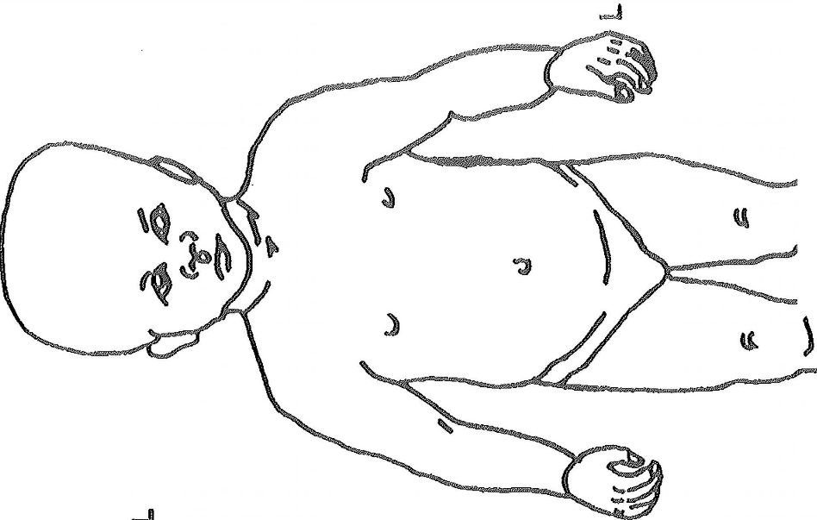  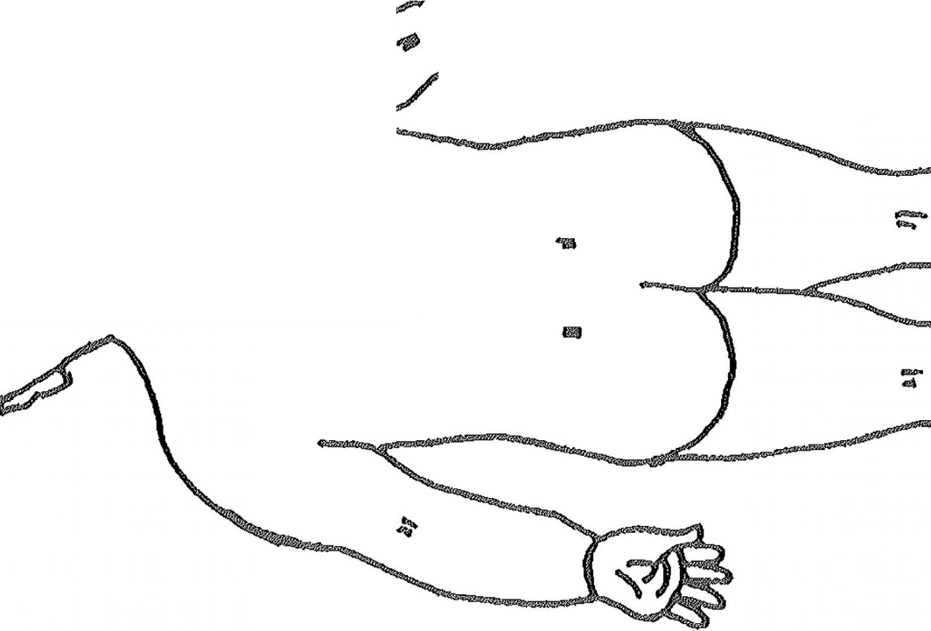  Cyfenw | Enw cyntaf |  |  |  | Oedran |  |  |  | Dyddiad geni |  |  |  |  | Bachgen / Merch /  Trawsryweddol /  Arall (nodwch os gwelwch yn dda) / Mae'n well ganddyn nhw beidio â dweud |  |  |  | Ethnigrwydd (gweler y canllaw) |  |  | Perthynas â’r plentyn
Cyfeiriad
Cyfeiriad
Rhif(au) Ffôn / Ffôn symudol |  |  |  |  |  |  |  |  |  |  |  |  | E-bost
Ydy'r person sy'n peri pryder yn gwybod am yr atgyfeiriad yma?
Oes unrhyw anghenion cyfathrebu/dehongli ar gyfer y plentyn a/neu'r teulu?
Oes gan y plentyn a / neu aelod o'r teulu anableddau neu anghenion iechyd penodol? Rhowch fanylion llawn
Fyddai person sy'n ymweld â'r teulu mewn unrhyw berygl?

6. Manylion yr Ymarferydd sy'n Cyflwyno'r Atgyfeiriad yma
Enw: |  |  |  |  |  |  |  | Teitl y Swydd |  |  |  |  |  |  |  | Asiantaeth / Carfan:
Dyddiad Atgyfeirio |  |  |  |  |  |  |  | Amser |  |  |  |  |  |  |  | Rhif ffôn

7. Gweithwyr proffesiynol eraill sy'n gysylltiedig ar hyn o bryd (rhaid cynnwys y meddyg teulu, yr ymwelydd iechyd a manylion yr ysgol)
Enw Cyntaf | Enw Teuluol | Teitl y Swydd | Asiantaeth/Carfan |  |  | Cyfeiriad |  |  |  |  | Rhif ffôn/  Rhif ffôn symudol
8. Nodwch unrhyw ymyriadau statudol, arbenigol neu wedi'u targedu blaenorol. (rhowch fanylion)
Gwasanaethau Cymdeithasol i Blant |  |  |  |  | Dim |  | □ | Oes | □ |  | Anhysbys
Gwasanaeth Iechyd Meddwl i Blant a Phobl Ifainc (CAMHS) |  |  |  |  |  |  | □ |  | □
Anghenion Addysg Arbennig neu Anabledd |  |  |  |  |  |  | □ |  | □
Iechyd Arbenigol |  |  |  |  |  |  | □ |  | □
Gwasanaethau i Oedolion (Iechyd/Camddefnyddio Sylweddau/Anabledd/Gwasanaethau Cymdeithasol/Cam-drin Domestig) |  |  |  |  |  |  | □ |  | □
Gwasanaeth Troseddau'r Ifainc |  |  |  |  |  |  | □ |  | □
Heddlu / Gwasanaeth prawf |  |  |  |  |  |  | □ |  | □
Arall |  |  |  |  |  |  | □ |  | □
9. Manylion Asesiadau Blaenorol (Teuluoedd Cydnerth, Cymorth Aml Ymyrraeth) |  |  |  | Dim |  |  |  |  | □ | Oes |  | □
 |  |  |  | Os 'Oes', rhowch fanylion.

Rhan 2 - Caniatâd

RHAID llenwi’r rhan yma mewn achos lle does DIM pryderon diogelu. Bydd angen i chi gael caniatâd Rhiant / Gwarcheidwad ar gyfer atgyfeirio at y Gwasanaethau i Blant i gael gwasanaethau gofal a chymorth ychwanegol.

10. Rhoi caniatâd ar gyfer yr atgyfeiriad / Gwybod am yr atgyfeiriad:
Ydy'r rhieni/gwarcheidwaid wedi rhoi caniatâd ar gyfer yr atgyfeiriad yma? |  | Nac Ydyn | □ | Ydyn | □ | Ble mae cofnod o'r caniatâd yn cael ei gadw?
Ydy'r plentyn neu'r person ifanc wedi rhoi caniatâd ar gyfer yr atgyfeiriad yma? |  | Nac Ydyn | □ | Ydyn | □ | Ble mae cofnod o'r caniatâd yn cael ei gadw?
Ydy'r rhiant/gwarcheidwad wedi rhoi caniatâd ar gyfer atgyfeiriadau at wasanaethau cymorth eraill? h.y. Teuluoedd Cydnerth (RhCT)  Cymorth Atal Ymyrraeth - Merthyr)  Gweler canllawiau C1 i gael rhagor o wybodaeth. |  | Nac Ydyn | □ | Ydyn | □ | Does dim modd atgyfeirio heb ganiatâd.  Ble mae cofnod o'r caniatâd yn cael ei gadw?
Os nad yw'r rhiant/gwarcheidwad wedi rhoi caniatâd, neu os nad yw'n gwybod am yr atgyfeiriad yma, rhowch reswm am hynny. |  |  |  |  |  | Dyddiad:
E-bostiwch y ffurflen yma'n ddiogel
E-bost diogel ar gyfer Rhondda Cynon Taf: CarfanGCC@rctcbc.gov.uk
Cyfeiriad e-bost diogel ar gyfer Merthyr Tudful: childrens.mash@merthyr.gov.uk
Rhif ffôn yr Hwb Diogelu Amlasiantaeth ar gyfer defnydd gweithwyr proffesiynol: 01443 743730
Tu allan i oriau arferol: 01443 743665
E-bost: CarfanArDdyletswyddGwaithCymdeithasol@rctcbc.gov.uk

